ALCALDE DE PASTO HARÁ ENTREGA A LA COMUNIDAD DE LOS PROYECTOS VIALES DE LA CARRERA 27 Y CALLE 18 PARA LA IMPLEMENTACIÓN DEL SETPP
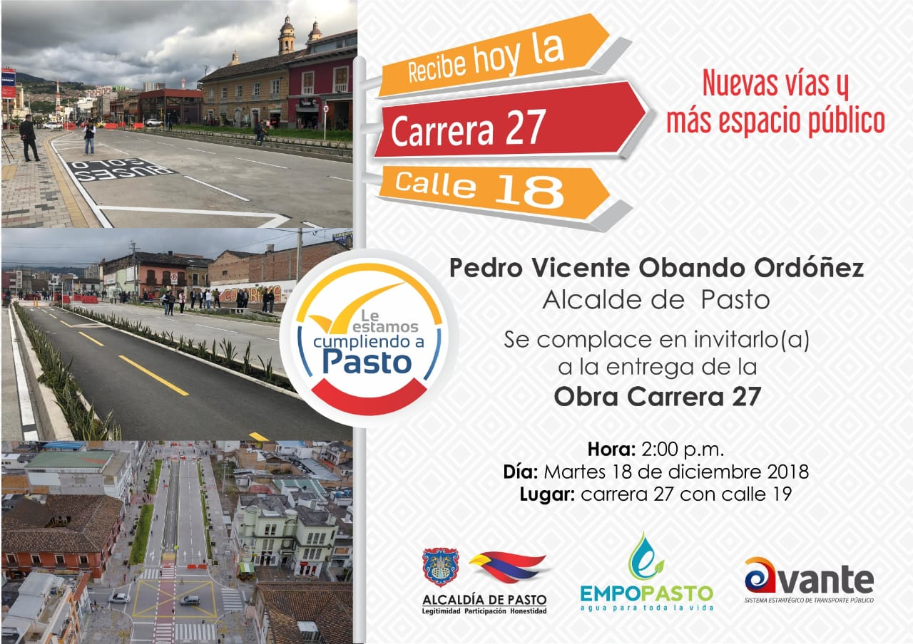
Este martes, 18 de diciembre, a partir de 1:00 de la tarde, el Alcalde de Pasto, Pedro Vicente Obando Ordoñez, hará entrega a la comunidad de los proyectos de la carrera 27 tramo central y calle 18 sector UDENAR, que ejecutó Avante a través de los consorcios Movilidad 2017 y APCA SM, para la implementación del Sistema Estratégico De Transporte Público de la ciudad.
El ingeniero Jairo López Rodríguez, Gerente de Avante SETP, invita a la comunidad a este acto de entrega, que se realizará en presencia de la Administración Municipal y con diferentes actos pedagógicos y culturales, que buscan que la ciudadanía, conozca, participe, tenga sentido de pertenencia por su ciudad, se comprometa con el mejoramiento de ésta, disfrute y hace buen uso de los espacios que han sido diseñados para su movilidad.
El acto protocolario estará acompañado por el Concierto Itinerante en Pasto, “CIP” que recorrerá junto al ciclo paseo la carrera 27 y calle 18 hasta llegar a la Universidad de Nariño. Además, en el sector de la carrera 27 se realizarán diferentes actividades, como muestras de patinaje, campañas pedagógicas, actividades artísticas y culturales; la Secretaría de Cultura hará presencia con su campaña “Pastuso Buena Papa”, la Banda Guadalupana, y diferentes grupos de danza.
El proyecto de Construcción de la infraestructura vial, espacio público y obras complementarias del corredor vial de la carrera 27 entre calle 16 y calle 21 (Fase 1), es la obra de infraestructura vial más representativa del SETP, con una inversión que asciende a 7.388 millones de pesos, cuenta con 520m de vía y ciclorruta, y 7.536m2 de espacio público.
Este proyecto que la comunidad estaba esperando por muchos años, permitirá reorganizar la movilidad en el centro de la ciudad. Las rutas que hacen parte del Sistema Estratégico de Transporte Público ahora harán uso de la nueva carrera 27, operando por esa estructura vial de una manera preferencial, descongestionando otras vías del centro y permitiendo en un futuro organizar un anillo vial con otros proyectos de Avante (calle 17, carrera 19 y calle 20) con calles preferenciales para el SETP dando prioridad a la futura peatonalización del centro de la ciudad de Pasto.
En el proyecto de la calle 18 entre el intercambiador vial Agustín Agualongo hasta la Universidad de Nariño se invirtieron 9.926 millones de pesos, teniendo como resultado 1.120m de vía y ciclorruta y 11.205 m2 de espacio público.
Cumpliendo con el objetivo principal de mejorar la movilidad del sector universitario y de las personas que hacen uso del corredor occidental de la ciudad, además, incluyó en total la siembra de 280 especies arbóreas demostrando así nuestro compromiso con el medio ambiente.
La Alcaldía de Pasto y Avante SETP continuarán con las siguientes fases, hasta llegar a la Avenida Panamericana desde la calle 16.
Información: Gerente Avante Jairo López Rodríguez, celular: 3233179821

Somos constructores de paz

SECRETARÍA DE SALUD RENDIRÁ CUENTAS DEL PROYECTO BIEN NACER
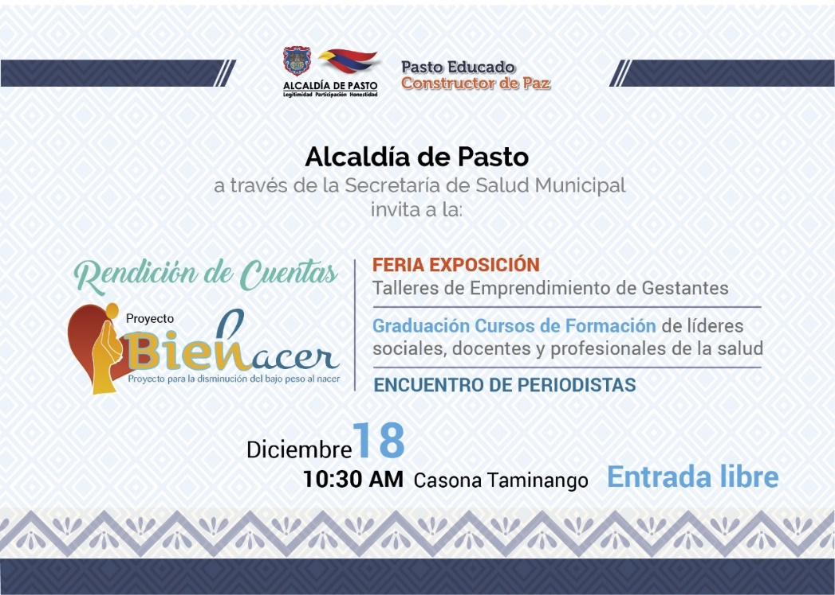
La Secretaría de Salud realizará la rendición de cuentas del Proyecto Bien – Nacer, este martes 18 de diciembre, a partir de las 10:30 de la mañana, en la Casona Taminango y otorgará los reconocimientos a todos los grupos que han tenido que ver en la construcción y desarrollo del mismo.
La Secretaria de Salud Diana Paola Rosero Zambrano, manifestó que se presentará el balance de la gestión del Programa Bien Nacer y alterno a este evento, se llevará a cabo la feria exposición, donde las madres gestantes que forman parte del proyecto presentarán los trabajos aprendidos y realizados durante los talleres de emprendimiento y recibirán su grado, en ceremonia solemne.
De la misma manera, y a partir de los 2:00 de la tarde, se graduarán como Promotores de Derechos Sexuales y Reproductivos y Promotores del Bajo Peso al Nacer, tanto los líderes sociales y juveniles, como los docentes y psicorientadores; igualmente los profesionales de la salud que culminaron y cumplieron con la intensidad horaria, recibirán el reconocimiento del curso de AIEPI Clínico, en la misma ceremonia.
Por su parte, líderes sociales y comunitarios de las diferentes Comunas y Corregimientos que decidieron participar de manera voluntaria en la conformación y cualificación del Primer Grupo Élite del Proyecto Bien Nacer y que, además, iniciaron con la réplica comunitaria para dar origen a la Red Comunitaria, se les otorgará un merecido reconocimiento por haber sido los iniciadores de la conformación de esta red, encaminada a evitar el bajo peso al nacer.
Información: Secretaria de Salud Diana Paola Rosero. Celular: 3116145813 dianispao2@msn.com

Somos constructores de paz

ALCALDÍA DE PASTO EMITE DECRETO 0463, QUE FIJA LAS NUEVAS TARIFAS PARA EL SERVICIO DE TRANSPORTE PÚBLICO TIPO TAXI
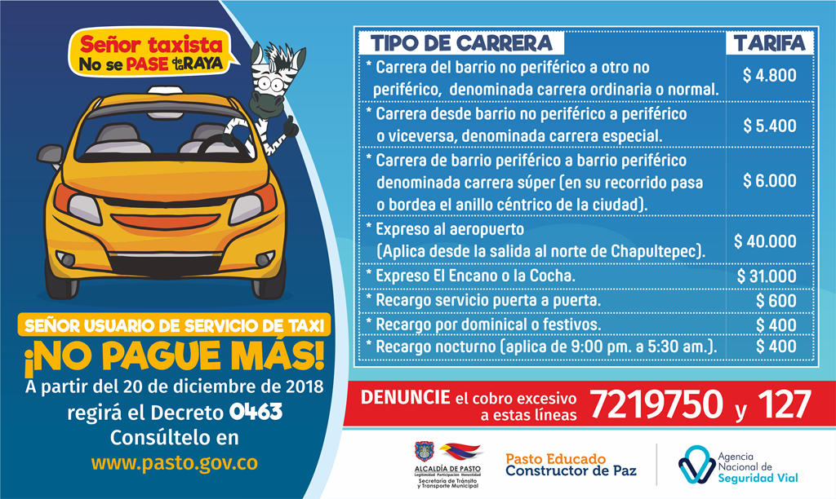
A través del Decreto 0463, la Alcaldía de Pasto fija a partir de este jueves 20 de diciembre, las nuevas tarifas para la prestación del servicio público de transporte terrestre automotor individual de pasajeros en vehículos taxi, para las zonas urbana y rural del municipio. El cumplimiento de esta medida será vigilado por la Secretaría de Tránsito y Transporte del Municipio.
El secretario (e) de Tránsito, Luis Armando Merino, hizo un llamado a las empresas, propietarios y conductores de los vehículos tipo taxi que circulan en el municipio para que acaten las nuevas tarifas, advirtiendo que los incrementos irregulares se sancionaran conforme a las disposiciones legales vigentes.
“Si algún usuario es víctima de cobros excesivos o la mala prestación del servicio de taxi, puede dar a conocer estas denuncias efectuando el trámite correspondiente a las líneas 127, 7219750 o al correo electrónico movilidad@transitopasto.gov.co”, explicó el funcionario.
El Decreto 0463 también le ordena a las empresas, propietarios y taxistas, fijar en las tarjetas de control las nuevas tarifas, las cuales deben exhibirse en lugares de los automotores que sean visibles para los pasajeros. “La Secretaria de Tránsito y Transporte Municipal vigilará y velará por el cumplimiento del presente acto administrativo”, agregó el secretario (e).
De acuerdo con este acto administrativo las tarifas de las carreras quedaron así:
TIPO DE CARRERA | TARIFA EN PESOS ($)
Carrera de barrio no periférico a otro no periférico, denominada carrera ordinaria o normal. | 4.800
Carrera desde barrio no periférico a barrio periférico o viceversa, denominada carrera especial | 5.400
Carrera de barrio periférico a barrio periférico, denominada carrera súper (en su recorrido pasa o bordea el anillo céntrico de la ciudad) | 6.000
Expreso al aeropuerto (Se aplica desde la salida al norte- Chapultepec) | 40.000
Pasaje al aeropuerto por persona | 10.000
TIPO DE CARRERA | TARIFA EN PESOS ($)
Recargo por servicio puerta a puerta | 600
Recargo por Dominical y Festivos | 400
Recargo nocturno. Aplica de 9:00 p.m., a 5.30 a.m. | 400

Para efectos de la aplicación de la tarifa y la definición de los diferentes tipos de carreras, son barrios periféricos los siguientes:
NOROCCIDENTE: a) Villa Campestre (salida a Genoy), b) EI Aljibe, c) Condominio Morasurco. NORTE: a) Sol de Oriente, b) Portal de Aranda, c) Sindagua. NORORIENTE: a) EI Manantial, b) Villas del Viento. ORIENTE: a) Caicedonia, b) Arnulfo Guerrero. SURORIENTE: a) La Paz, b) Villa Docente, c) EI Rosario, d) Urbanización La Minga. SUR: a) Altos de Chapalito, b) Chapal. SUROCCIDENTE: Gilberto Pabón. OCCIDENTE: a) Altos de Las Mercedes, b) Villa de Los Ríos, c) Mijitayo Alto, d) CAM Anganoy, e) Gualcaloma y f) Altavista.
Para efectos del cobro de la carrera súper, entiéndase aquella que se realiza entre barrios periféricos y cuyo recorrido pasa o bordea el anillo céntrico de la ciudad, comprende los siguientes sectores:
La Avenida Panamericana desde el Monumento al Campesino hasta la glorieta de La Transparencia; Avenida de los Estudiantes desde la glorieta De la Transparencia hasta la carrera 32; Calle 20 desde carrera 32 hasta carrera 21 A (Sector La Panadería); calle 21 desde la carrera 21 A (Sector La Panadería) hasta carrera 19; Calle 22 (Avenida Colombia) desde carrera 19 hasta carrera 9 (Avenida Chile), Carrera 9 desde calle 22 hasta la glorieta del Estadio Libertad y de la Glorieta Estadio Libertad hasta monumento al Campesino.
Tarifas para los 17 corregimientos, teniendo como punto de referencia o salida del servicio de taxi el municipio de Pasto:
PUNTO DE REFERENCIA | DISTANCIA | VALOR CARRERA
PASTO-EL ENCANO | 27. 1 km | $30.800
PASTO-GENOY | 15.7 km | $17.200
PASTO- LA CALDERA | 22.5 Km | $24.400
PASTO-LA LAGUNA | 11.3 km | $12.300
PASTO-CABRERA | 11.6 km | $12.500
PASTO-MAPACHICO | 11.7 km | $12.700
PASTO-MOCONDINO | 20. 3 km | $22.000
PASTO-CATAMBUCO | 9.8 km | $12.000
PASTO-SAN FERNANDO | 10.1 km | $11.000
PASTO-JONGOVITO | 6.5 km | $7.000
PASTO-OBONUCO | 7.4 km | $8.100
PASTO-GUALMATÁN | 9.8 km | $10.600
PASTO-SANTA BÁRBARA | 22.7 km | $24.600
PASTO-BUESAQUILLO | 6.1 km | $6.600
PASTO-MORASURCO | 13.3 km | $14.400
PASTO-EL SOCORRO | 28.2 km | $30.500
PASTO-JAMONDINO | 5.8 km | $6.200

Amplíe más información del Decreto 0463 en el siguiente link:
http://www.pasto.gov.co/index.php/decretos/decretos-2018?download=13509:decreto_0463_11_dic_2018

CON ÉXITO CULMINÓ PRIMERA COPA INFANTIL DE FÚTBOL POR LA PAZ: “PASTO DEFIENDE LA VIDA”
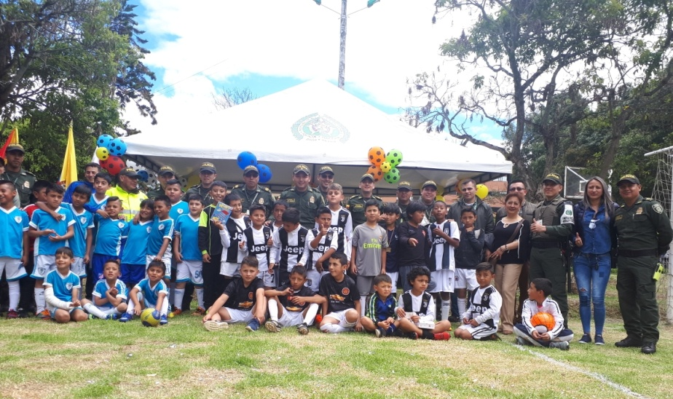
La Alcaldía de Pasto, a través de la Secretaría de Gobierno en articulación con la Policía de Infancia y Adolescencia culminaron con éxito la primera Copa Infantil de Futbol por la Paz bajo el lema ‘Pasto defiende la vida’ iniciativa que tuvo como propósito la integración deportiva y social de diferentes sectores entre esta población venezolana, este fue un mundialito que a su vez promovió la sana convivencia y una cultura de paz en los diferentes escenarios del Municipio.
El Subsecretario de Convivencia y Derechos Humanos, Víctor Hugo Domínguez manifestó que la Secretaría de Gobierno se vinculó desde a esta iniciativa adelantada por parte de la Policía de Infancia y Adolescencia toda vez que es de gran importancia, ya que esta dependencia cuenta con diferentes estrategias entre las que están la prohibición de consumo de sustancias psicoactivas en niños, niñas y adolescentes del municipio, “en esta primera copa se generaron espacios de libre esparcimiento, tenemos un buen resultado, contamos con la participación de diferentes barrios y corregimientos como también de la población de niños venezolanos, ha sido un mundialito que tuvo la adopción de valores como el compañerismo, la tolerancia, el respeto, los lazos de amistad de todo los niños y así mismo la intervención y unión de todos los padres de familia que estuvieron acompañando a sus hijos”.
Por su parte, el Capitán Manuel Quilindo Jefe de la Seccional de protección y servicios especiales de la Policía Metropolitana manifestó que este campeonato se desarrolló en el transcurso de dos meses donde se tuvo la participación de 23 equipos entre esos un equipo venezolano”, la finalidad de este campeonato es seguir trabajando en conjunto con la Administración Municipal para aprovechar el espacio o uso del tiempo libre de nuestros niños, niñas y adolescentes del municipio fortaleciendo los vínculos entre los padres e hijos, familias y los vínculos entre Alcaldía y Policía Metropolitana y la comunidad”.
Y agregó que se cumplió el objetivo de vigorizar los lazos de amistad, de familia y de las comunas, actividades muy importantes y que impactan en niños, que les enseñan a convivir a compartir y ser parte de la sociedad, “queremos seguir fortaleciendo sus sueños, sus metas, en esta clausura, todos son ganadores, los primeros puestos los ocuparon los equipos del corregimiento de Catambuco y del CAI de San Agustín de la comuna 11” recalcó el capitán.
Información: Subsecretario de Convivencia y Derechos Humanos, Víctor Hugo Domínguez, celular: 3183500457
Somos constructores de paz

‘ILUMINA LA VIDA, VÍVELA SIN PÓLVORA’ PRESENTE EN EL OCTAVO CONCURSO DE CUENTO INFANTIL
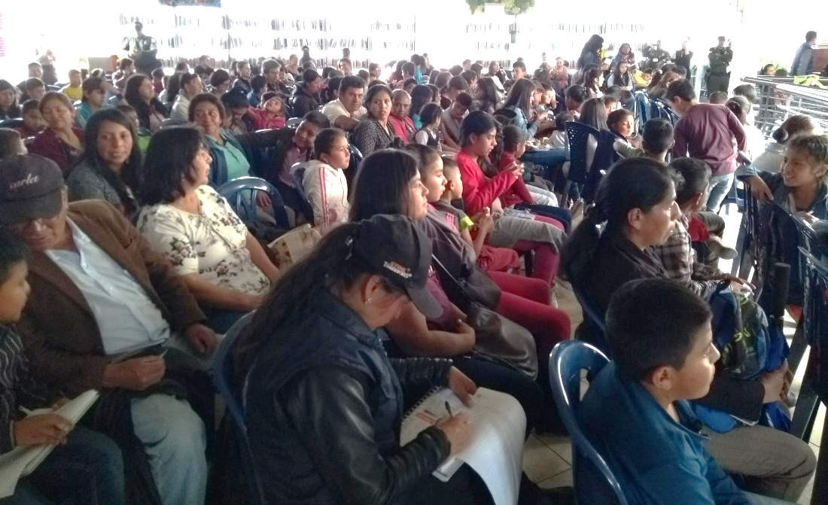
La Secretaría de Salud acompañó y apoyó el octavo concurso de cuento y dibujo infantil “Ilumina la Vida, vívela sin pólvora", iniciativa que pretende crear conciencia en los niños y niñas, demostrando que este uso indebido puede cambiar su vida para siempre, idea originaria del periodista de la emisora Todelar, Luis Emilio Murillo, quien promueve el no uso de estos artefactos explosivos.
La Secretaria de Salud, Diana Paola Rosero Zambrano, hizo una invitación sensible a los más de 160 niños y niñas que asistieron a este evento, invitándolos a pasar estas fiestas en casa, junto a sus familias y no en una clínica u hospital con dolor y llanto por la pérdida de dedos de las manos e incluso por pérdida de ojos; agregó, “son lesiones que quedan permanentes e incapacidades que quedan para las personas de por vida. La invitación es a prevenir antes que curar”.
Recordó también el Código de Policía establece una multa tipo 4 de 800 mil pesos por el uso indebido de pólvora e invitó a todos a buscar otras alternativas para disfrutar en paz y en familia estas fiestas, evitando contaminar el medio ambiente y protegiendo a nuestros animales.
La Secretaría de Salud a través de su operador, presentó una obra de títeres: “La navidad de Simón” que de manera pedagógica envió el mensaje del peligro que causa el uso de la pólvora y la importancia de la denuncia, siendo esta, la única manera de evitar que este flagelo cause más dolor a la población.
Con bailes e interpretaciones musicales, se sensibilizó a todos los niños que asistieron con sus padres, acompañantes o cuidadores a la Biblioteca de los Barios Sur Orientales, en una tarde agradable y pensando en los niños, quienes recibieron refrigerio y regalos.
Información: Secretaria de Salud Diana Paola Rosero. Celular: 3116145813 dianispao2@msn.com

Somos constructores de paz

SECRETARÍA DE SALUD CONVOCÓ A LAS ENTIDADES ADMINISTRADORAS DE PLANES DE BENEFICIO PARA ANALIZAR LOS INDICADORES DE LAS DIMENSIONES DE SALUD PÚBLICA DE CADA UNA DE ELLAS
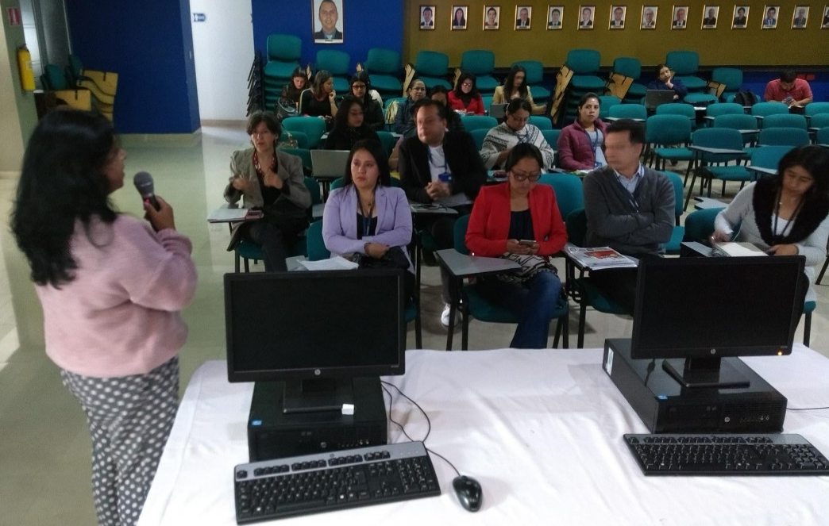
La Secretaría de Salud convocó a las Entidades Administradoras de Planes de Beneficios de Salud - EAPB, para evaluar y analizar la trazabilidad de indicadores de todas las dimensiones de salud pública, de los años 2015, 2016, 2017, a través de una socialización de la matriz trabajada en una anterior sala situacional.
Después de una jornada exitosa, donde a cada una de las EAPB se les otorgó 30 minutos para la socialización de la matriz, se acordaron compromisos que, sin duda, redundarán en la organización interna de cada una de estas Entidades y por consiguiente, en la atención a los usuarios.
Entre los compromisos relevantes, está el fortalecimiento de la Red Primaria, la planeación conjunta en el tema de Plan de Intervenciones Colectivas – PIC, crear mesas de trabajo para organizar la ruta materno-perinatal y salud mental, mejorar el tema de Salud Sexual y Reproductiva – discapacidad y asistencia técnica en el tema de enfoques etnoculturales. La importancia de articular los sistemas de información y el sistema de reportes y mercadeo de sus servicios, generando mecanismos para acceder a la información, ajustar los indicadores de acuerdo con las Rutas Integrales de Atención en Salud –RIA, lograr adherencia en normas y guías por parte del personal médico y enviar las bases de datos de la estrategia “conoce tu riesgo peso saludable”, al Observatorio de enfermedades crónicas, para el correspondiente análisis estadístico y lograr calidad del dato.
La participación activa y dinámica de las EAPB: Comfamiliar, Emssanar, Nueva EPS, Mallamás, Salud Vida, Medimas, Proinsalud y Commeva, permitirá que estos compromisos se desarrollen e implementen de manera eficiente.
Información: Secretaria de Salud Diana Paola Rosero. Celular: 3116145813 dianispao2@msn.com
Somos constructores de paz

SECRETARÍA DE GOBIERNO INFORMA A TODA LA CIUDADANÍA QUE LOS SERVICIOS OFRECIDOS EN EL PUNTO DE ATENCIÓN A VÍCTIMAS SON GRATUITOS
La alcaldía de Pasto a través de la Secretaría de Gobierno informa a la comunidad que los servicios prestados por parte de esta dependencia como por el programa de atención a víctimas son completamente gratuitos, así lo indicó el Subsecretario de convivencia y Derechos Humanos Víctor Hugo Domínguez, y explicó que no existe ningún tramitador externo que desarrolle gestiones dentro de la dependencia. “La Secretaría de Gobierno cuenta con un personal profesional el cual tiene la obligación de prestar los servicios institucionales de manera gratuita, hacemos un llamado para que se haga caso omiso a personas que se hacen pasar por tramitadores para aprovecharse económicamente de la gente”.
Información: Secretaria de Gobierno, Carolina Rueda Noguera celular: 3137652534
Somos constructores de paz

QUINTA ENTREGA DE INCENTIVOS PROGRAMA FAMILIAS EN ACCIÓN, CORRESPONDIENTE AL PERIODO DE JUNIO Y JULIO DEL 2018
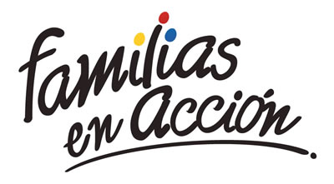
La Alcaldía de Pasto a través de la Secretaría de Bienestar Social y el programa Familias en Acción liderada por Prosperidad Social, se permite comunicar que a partir del 4 y hasta el 23 de diciembre del 2018, se cancelará a los beneficiarios del programa, la quinta entrega de incentivos correspondientes al periodo de junio y Julio del año en curso,
MODALIDAD DAVIPLATA.
La entrega de incentivos por abono a Daviplata, se hará efectiva entre el 4 y e l 23 de diciembre, teniendo en cuenta el último digito de la cédula, el titular recibirá un mensaje donde se le informará que en su Daviplata ha sido abonado el incentivo de Familias en Acción vía mensaje de texto, de acuerdo con el siguiente cronograma:
DIA | PICO Y CÉDULA
Lunes 10 y martes 11 | 5
Miércoles 12 y jueves 13 | 6 y 7
Viernes 14 y sábado 15 | 8
Domingo 16, lunes 17 | 9 y 0
Martes 18, Miercoles19, jueves 20, viernes 21, sábado 22 y domingo 23 | Libre (Todas las cédulas).

MODALIDAD GIRO
Se entregará el incentivo en las Instalaciones de la Secretaría de Bienestar Social, ubicada en el antiguo INURBE (carrera 25 Sur Barrio Mijitayo), este proceso se realizará a partir del 10 de diciembre y hasta el viernes 14 de diciembre del presente año, teniendo en cuenta el último digito de la cédula, se requiere que las tituladas se acerquen a reclamar el incentivo para no generar suspensiones futuras.
Horario de atención: de 10:00 am a 4:00 pm, en jornada continua, de acuerdo al siguiente cronograma.
Día | Dígito
Lunes 10 y martes 11 de diciembre de 2018 | 1, al 5
Miércoles 12 de diciembre de 2018 | 6 al 0
Jueves13 y viernes 14 de diciembre de 2018 | Libre
Más información en las instalaciones de la Secretaria de Bienestar Social – Programa Familias en Acción, en horario de atención de 8:00 a 11.00 a.m. y de 2.00 a 5.00 pm - Antiguo INURBE Avenida Mijitayo. Teléfono 7244326 extensión 3012.
Información: Subsecretario Promoción y Asistencia Social, Álvaro Zarama. Celular: 3188271220 alvarozarama2009@hotmail.com

Somos constructores de paz

PAGO SUBSIDIO ECONÓMICO A BENEFICIARIOS DEL PROGRAMA COLOMBIA MAYOR: “Para que madrugar, si en la tarde también puedes cobrar”
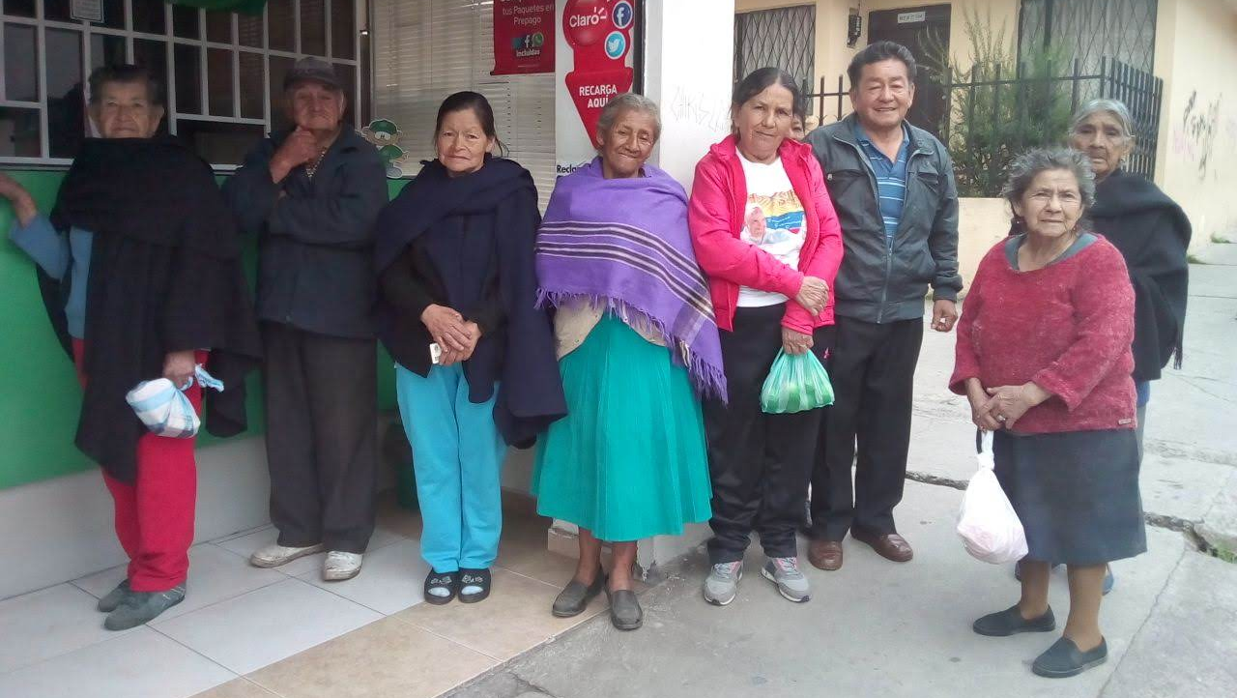
La alcaldía de Pasto, a través de la Secretaría de Bienestar Social, informa a los beneficiarios del “Programa Colombia Mayor” que a partir del 10 y hasta el 21 del presente mes, se cancelará la nómina de DICIEMBRE correspondientes a noviembre y diciembre del año 2018.
CRONOGRAMA ZONA URBANA
Se informa a la comunidad, que el horario de atención es de lunes a viernes de 8:00 am – 12 md y de 2:00 pm – 6:00 pm, como también los sábados en horario de 8:00 am – 12 md, conforme al siguiente cronograma de pagos.
DE ACUERDO CON EL PRIMER APELLIDO

LETRA DEL PRIMER APELLIDO | FECHA DE PAGO
A, B, C | 10 de diciembre 2018
D, E, F | 11 de diciembre 2018
G, H, I, J | 12 de diciembre 2018
K, L, M N, | 13 de diciembre 2018
Ñ, O, P, Q | 14 de diciembre 2018
R, S, T, U | 17 de diciembre 2018
V, W, X, Y, Z | 18 de diciembre 2018
Pendientes por cobrar | del 19 hasta el 21 de diciembre

PUNTOS DE PAGO EFECTY – SERVIENTREGA
Se invita a los beneficiarios del programa Colombia Mayor, a cobrar en los distintos puntos de pago, aclarando que se han autorizado 27 puntos de atención para que cobren en el LUGAR MÁS CERCANO A SU DOMICILIO.
COMUNA | PUNTOS DE PAGO
Comuna 1 | Santiago (carrera 23 N. 11 – 64 LC)
 | Américas (carrera 19 N. 14 - 21)
Comuna 2 | Fátima (calle 17 N. 13 -76)
 | Santa Mónica II Etapa (Mz D Cs 96)
 | Miraflores Diagonal 16 C # 1E - 55
 | El Tejar carrera 3A # 19 – 20
Comuna 4 | Potrerillo (carrera 7 # 15 – 77)
 | Terminal Pasto (Cra 6 N. 16 B – 50 Local 120)
 | Avenida Idema Calle 18 A # 10 – 03
Comuna 5 | Chambú II Mz 27 Cs 9
 | Pilar Cra 4 N. 12 A 20
Comuna 6 | Tamasagra Mz 14 Cs 18
 | Avenida Boyacá calle 10 B N. 22 – 02
Comuna 7 | Parque Infantil (Cll 16 B N. 29 -48)
Centro comercial bombona local 1
(calle 14 # 29 – 11 Local 1)
Comuna 8 | Avenida Panamericana  (Cll 2 # 33 – 09)
Comuna 9 | Vía Hospital San Pedro (calle 16 N. 37 -07)
Quintas de San Pedro (DIMONEX)
Carrera 47 # 12 - 69 Local 101

Comuna 10 | Emas Cra 24 # 24 – 23
 | Centenario Cra 19 # 23-41
 | Nueva Aranda Mz B 4 Cs 15
Comuna 11 | San Luis cra 39 # 28-25
 | Avenida Santander cra 21 # 21 -87
 | Corazón de Jesús Mz 18 Cs 8
Comuna 12 | Avenida Colombia junto al Batallón Boyacá (calle 22 N. 15 – 25)
Encano | Efecty El Encano
Catambuco | Efecty Catambuco

CRONOGRAMA DE PAGOS ZONA RURAL
Para el caso de los adultos mayores que residen en los corregimientos se solicita cobrar en su respectivo sector, a partir del 11 hasta el 19 de DICIEMBRE, conforme al cronograma establecido.

FECHA | CORREGIMIENTO | LUGAR DE PAGO | HORARIO
Martes 11/diciembre/18 | Mocondino | Salón comunal | 8:00 am a 12:00 m
 | Jamondino | Escuela Centro Educativo | 2:00 pm a 5:00 pm
Miércoles 12/diciembre/18 | Jongovito | Salón comunal | 8:00 am a 10:00 am
 | Gualmatan | Salón cultural | 11:00 am a 1:00 pm
 | Obonuco | Salón comunal | 2:00 pm a 5:00 pm
Jueves 13/diciembre/18 | La Caldera | Salón comunal | 8:00 am a 11:00 am
 | Genoy | Iglesia | 2:00 pm a 5:00 pm
Viernes  14/diciembre/18 | Santa Bárbara | Salón comunal | 8:00 am a 12:00 m
 | Socorro | Salón comunal | 1:00 pm a 5:00 pm
Sábado  15/diciembre/18 | Buesaquillo | Institución Educativa | 8:00 am a 1:00 pm
Lunes 17/diciembre/18 | Morasurco | Salón comunal | 8:00 am a 11:00 am
 | Mapachico | Salón comunal | 12:00 m a 5:00 pm
Martes 18/diciembre/18 | La Laguna | Salón comunal | 7:00 am a 12:00 m
 | San Fernando | Institución Educativa | 2:00 m a 5:00 pm
Miércoles 19/diciembre/18 | Cabrera | Salón comunal | 8:00 am a 11:00 am

Para mayor información se sugiere a los beneficiarios, consultar en cada nómina, la fecha y el punto de pago asignado, a través de la página de internet de la Alcaldía de Pasto: www.pasto.gov.co/ tramites y servicios/ bienestar social/ Colombia Mayor /ingresar número de cédula/ arrastrar imagen/ clik en consultar.
Se recuerda a todos los beneficiarios del programa que para realizar el respectivo cobro es indispensable:
- Presentar la cédula original
- Únicamente para el caso de las personas mayores en condición de discapacidad que no pueden acercarse a cobrar, presentar PODER NOTARIAL, éste debe tener vigencia del mes actual (DICIEMBRE), además debe presentar cédula original tanto del beneficiario/a como del apoderado/a.
Igualmente, pueden dirigirse hasta las instalaciones del Centro Vida para el Adulto Mayor, ubicado en la Secretaría de Bienestar Social, barrio Mijitayo carrera 26 Sur (antiguo Inurbe) o comunicarse a la siguiente línea telefónica: 7244326 extensión 1806
Información: Subsecretaria de Gestión y Proyectos, Magaly Arteaga Romero, celular 3166291147
Somos constructores de paz

Oficina de Comunicación Social
Alcaldía de Pasto

